Конспект игры - инсценировки
в первой младшей группе
«Тема: «Как машина зверят катала»

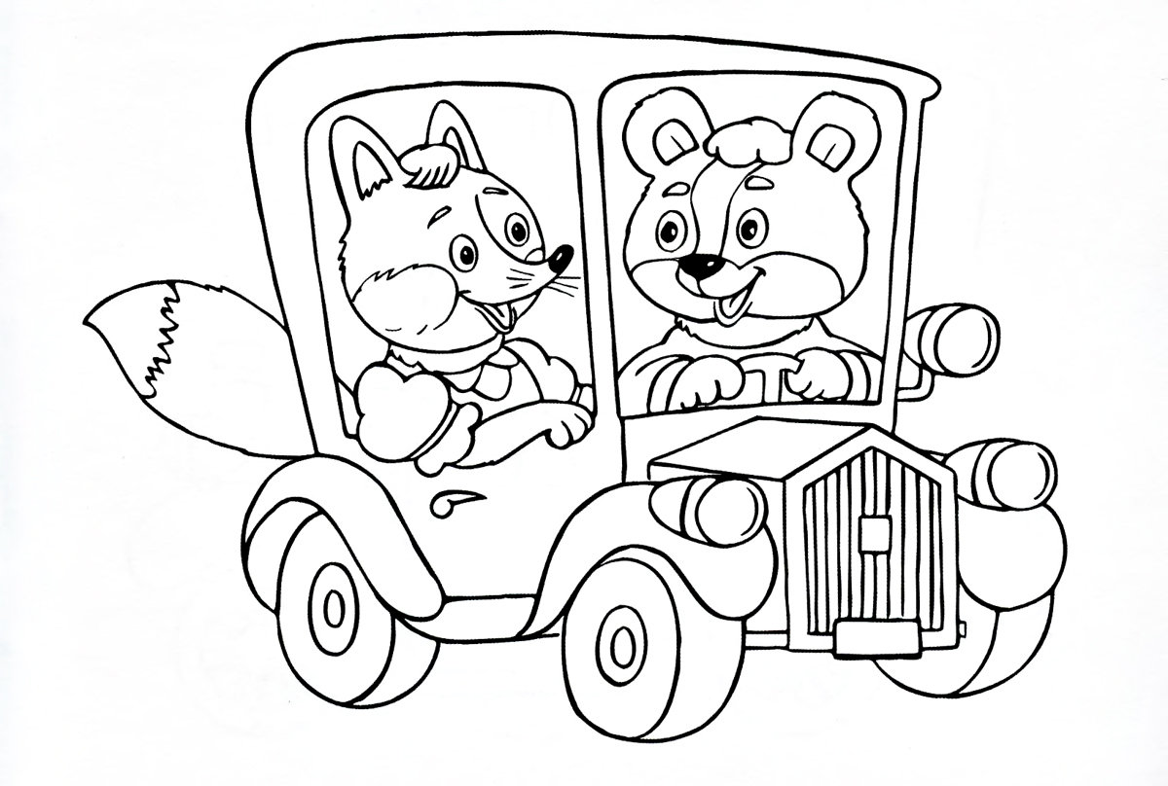
Цель: продолжать учить ребенка участвовать в инсценировках, развивать способность следить за действиями педагога(родителя), активно проговаривать простые и более сложные фразы, отчётливо произносить звук э, звукоподражание эй.

Ход игры:

Воспитатель (родитель) ставит перед ребенком большой грузовик с открытым кузовом. Недалеко от машины в разных местах он размещает игрушки: белочку, медвежонка, зайчика, ежа. Ребенок называют зверей.
«Стоит на дороге машина, начинает рассказывать взрослый. – Сама синяя, а кузов (показывает)… желтый, колёса (показывает)… чёрные. Красивая машина! Увидели её лесные звери, остановились, смотрят. Ай, да машина!(Ребенок описывает машину.) Любопытная белочка подбежала поближе. Заглянула в кузов. Нет никого! Прыгнула белочка в машину. А машина и поехала!»
«Эй, эй! Подожди меня, синяя машина! – закричал зайка. – Эй, эй! Подожди!» Не слышит его машина. Надо зайчишке помочь. (Ребенок просит машину вернуться назад, при этом он обязательно должен проговаривать слово эй.)
Ты помог заиньке, волшебная машина (она без шофёра может ездить) подъехала к зайчишке. Только он влез в кузов, машина тронулась. Тут и ежонок прибежал, закричал: «Эй, эй, подожди!» (Что закричал ежонок?) И он оказался в кузове.
Уехала машина. Медвежонок почему – то задержался, опоздал, обиделся, захныкал: «Э – э – э, э – э – э!» (Как он плачет?) Надо его успокоить. Скажи ему: «Не плачь! Волшебная машина вернётся!»
И машина вернулась. Подождала, пока медвежонок влез в кузов и стала ездить туда – сюда, вперёд – назад, вперёд – назад (ребенок вместе со взрослым проговаривают слова).
Накатались звери, устали. Первой из машины выпрыгнула белочка. За
ней – зайчик. Потом слез медвежонок. А ёжик – он ведь прыгать не умеет –
никак не может выбраться из машины. Сидит, чуть не плачет! И медвежонок
– вот молодец – то – вернулся и протянул ёжику лапу. Вот так (показывает).
Воспитанные звери и люди всегда помогают друг другу. Что делают воспитанные люди и звери? Только ежонок вылез из машины, она и уехала. А звери стояли и смотрели ей вслед. «До свидания, синяя машина! Спасибо тебе!»- вдруг закричал зайчишка. И остальные звери присоединились к нему.
«Бип – бип – бип!» - послышалось издалека. Это машина просигналила
зверушкам, что услышала их. А что они кричали ей?»
Далее взрослый предлагает ребенку покатать зверушек в волшебной
машине. Ребенок берет игрушки, он самостоятельно (как получится) будет просить машину покатать зверей.

